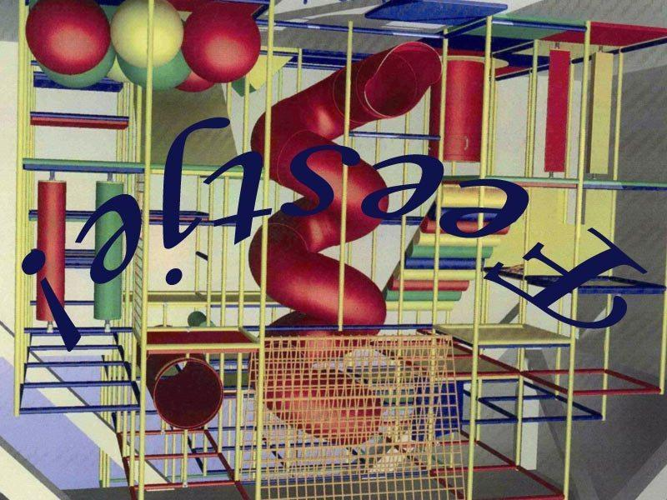 | 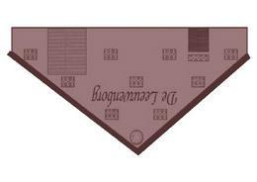
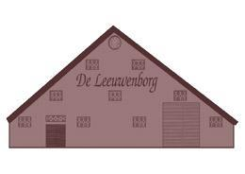  Indoor Speelparadijs ‘De Leeuwenborg’  Pastorieweg 14  9943 TG Nieuw Scheemda  Tel. 0598-44 64 64  www.deleeuwenborg.nl | Hallo . . . . . . . . . . ,  Kom je ook op . . . . . dag . . . . . . . . . . . . . . . op mijn verjaardagsfeestje in speelparadijs ‘De Leeuwenborg’?  Je wordt verwacht om . . . . . . uur bij  De Leeuwenborg / bij mij thuis: *  Adres: . . . . . . . . . . . . . . . . . . . . . . . . . .  Het feestje duurt tot . . . . . . . uur  Graag afhalen bij de Leeuwenborg / Je wordt thuis gebracht *  Laat je even weten of je komt?  Ons telefoonnummer is: . . . . . . . . . . . . . .  Groetjes van . . . . . . . . . . . .  * doorhalen van niet van toepassing is

